Отчет по лабораторной работе №6

Дисциплина: Архитектура компьютера

Мутаев Муртазаали Магомедович

Содержание

# 1 Цель работы

Освоение арифметических инструкция языка ассемблера NASM.

# 2 Задание

1. Листинг 1
2. Листинг 2
3. Листинг 3
4. Листинг 4
5. Задание для самостоятельной работы

# 3 Выполнение лабораторной работы

## 3.1 Листинг 1

Я создал файл lab6-1.asm в каталоге work/arch-pc/lab06, и в этот файл вставил код из Листинга 6.1 (рис. 1):

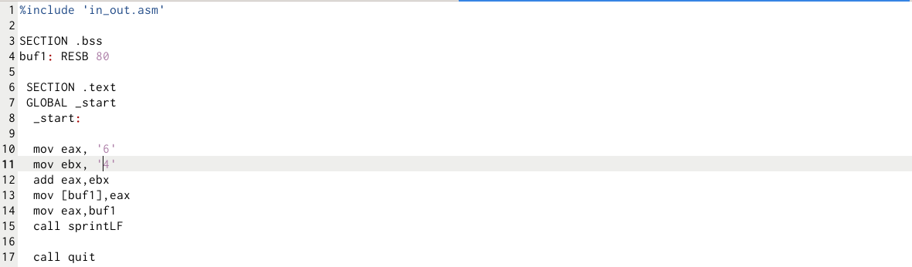

Рис. 1: Листинг 6.1

Запустил программу и получил такой результат (рис. 2):

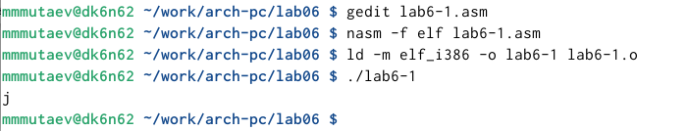

Рис. 2: Результат Листинга 6.1

Затем изменяю текст программы и вместо символов записываю в регистры числа и у меня выводится пустые символы, тк по таблице ASCII код 10 - пустной символ, наша программа вывела именно 10 код (рис. 3):

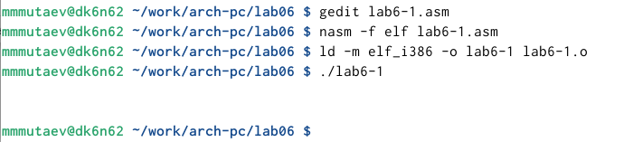

Рис. 3: Измененный Листинг 6.1

## 3.2 Листинг 2

Затем я создаю файл lab6-2.asm, ввожу текст из листинга и запускаю файл в работу: (рис. 4):

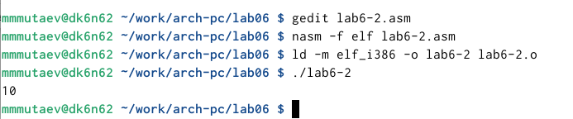

Рис. 4: Листинг 6.2

При исполнении этой программы я получил число 10, в этом мне помогла строчка iprintLF. Она выводит числа а не символы (рис. 5):

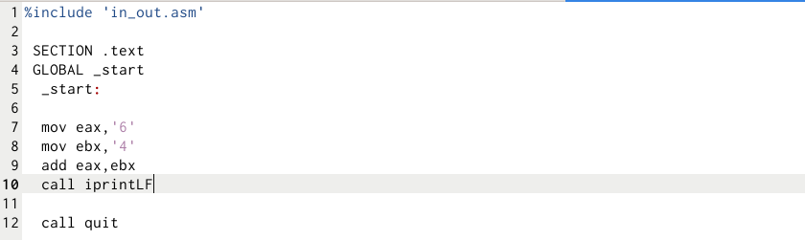

Рис. 5: Результат Листинга 6.2

Однако, если поменять текст программы и вместо iprintLF написать iprint, то у нас так же будет выведено число, но без переход на следующую строчку (рис. 6):

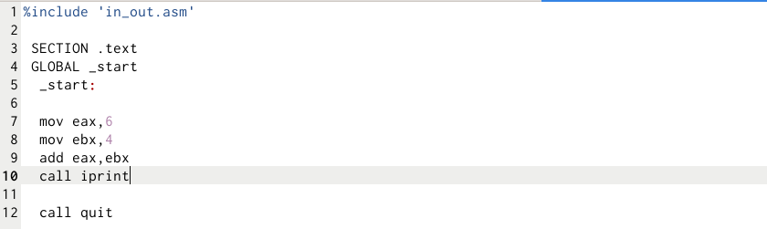

Рис. 6: Измененный Листинг 6.2

получится вот так: (рис. 7):

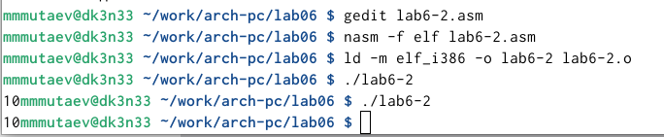

Рис. 7: Результат измененного Листинга 6.2

## 3.3 Листинг 3

теперь я ввожу программу из листинга 6.3 и запускаю: (рис. 8):

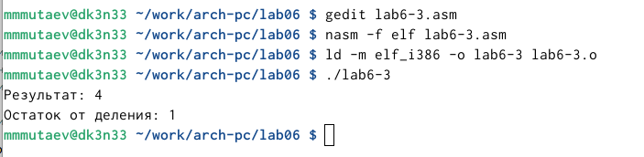

Рис. 8: Результат Линстинга 6.3

А теперь изменяю текст программы для вычисления другого выражения следующим образом (рис. 9):

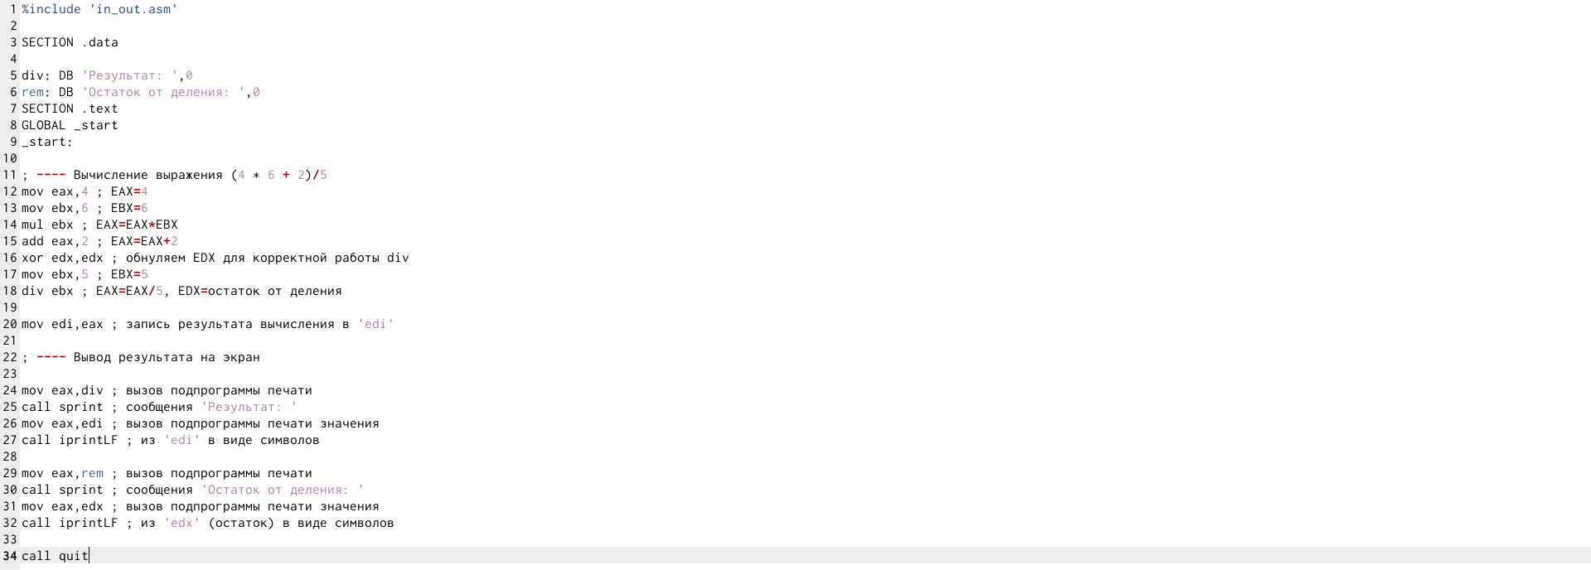

Рис. 9: Измененный Листинг 6.3

И программа выдала мне верный результат (рис. 10):

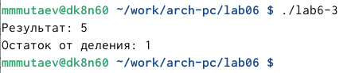

Рис. 10: Результат измененного Листинга 6.3

## 3.4 Листинг 4

В качестве другого примера рассмотрим программу вычисления варианта задания по номеру студенческого билета (рис. 11):

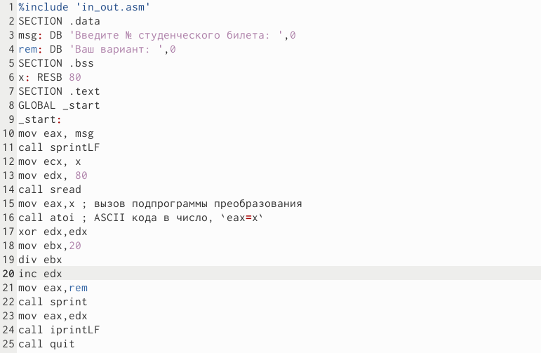

Рис. 11: Вычисление варианта

Запустим программу и выясним мой вариант (рис. 12):

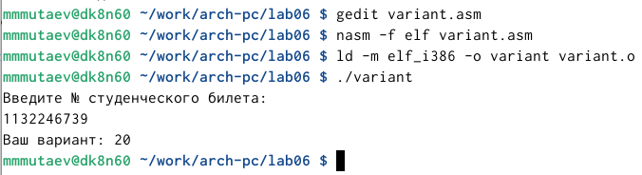

Рис. 12: Вариант

Ответим на несколько вопросов:

1. Какие строки листинга 6.4 отвечают за вывод на экран сообщения ‘Ваш вариант:’?

За это отвечают строки 10-11

1. Для чего используется следующие инструкции? *mov ecx, x mov edx, 80 call sread*

Они использются для ввода и считывания значения переменной х

1. Для чего используется инструкция “call atoi”?

Чтобы преобразовать символьное значение в числовое

1. Какие строки листинга 6.4 отвечают за вычисления варианта?

За это отвечают строки 15-20

1. В какой регистр записывается остаток от деления при выполнении инструкции “div ebx”?

Он записывается в регистр edx

1. Для чего используется инструкция “inc edx”?

Увеличение значения регистра edx на 1

1. Какие строки листинга 6.4 отвечают за вывод на экран результата вычислений?

За это отвечают строки 23-24

##Задание для самостоятельной работы

Написать программу вычисления выражения y = f(x). Программа должна выводить выражение для вычисления, выводить запрос на ввод значения x, вычислять заданное выражение в зависимости от введенного x, выводить результат вычислений. Вид функции f(x) выбрать из таблицы 6.3 вариантов заданий в соответствии с номером полученным при выполнении лабораторной работы. Создайте исполняемый файл и проверьте его работу для значений x2 и x2 из 6.3

Для выполнения этого задани я написал следующую программу (рис. 13):

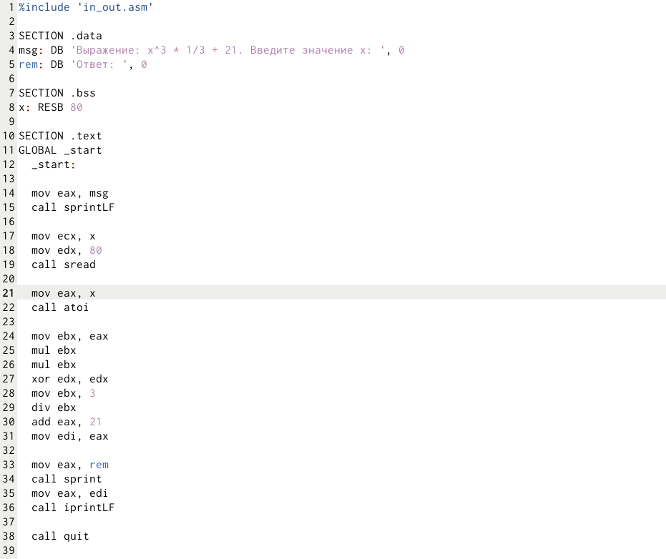

Рис. 13: Задание для самостоятельной работы

У меня были вопросы в реализации умножения на 1/3, т.к. если записать это дробь в ассемблере, пользуясь знаниями из лекций, в лучшем случае получится 0, а в худшем - ошибка. Я мог умножить значение на 0, но думаю, что деление на 3 было более наглядным. Вот мой результат (рис. 14):

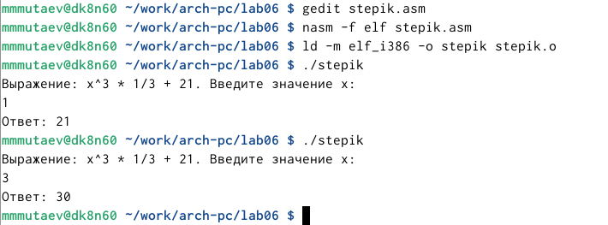

Рис. 14: Результат задания

# 4 Выводы

Я освоил арифметические инструкции языка ассемблера NASM.